毕业设计(论文)

企业员工工资管理系统的设计与实现

学生姓名 | 曾建浩
学院名称 | 信息工程学院
学号 | 2001170207
班级 | 20软件2班
专业名称 | 软件技术
指导教师 | 郑展图 廖慎勤

2023年 | 4月 | 15日

摘 要
以往的事业单位工资管理事务处理主要使用的是传统的人工管理方式，这种管理方式存在着管理效率低、操作流程繁琐、保密性差等缺点，长期的人工管理模式会产生大量的文本文件与文本数据，这对事务的查询、更新以及维护带来不少困难。随着互联网时代的到来，现如今网络的覆盖率已近非常的全面，现在人们对网络的需求也越来越高，为了减轻管理人员的工作负担，提高管理人员的工作效率，因此通过网络平台创建一个便捷高效的事业单位工资管理系统来优化管理业务。通过本网站，用户可以在线查看相关信息可以说事业单位工资管理系统是偏向实际应用的网站。
本文介绍了事业单位工资管理系统设计方案,该网站使用Java语言和Eclipse编辑器、MySQL数据库，采用SSM框架设计并实现的。网站功能包含系统用户管理、部门管理、年终奖管理、工资管理、员工管理等模块。概述了整个系统的设计框架,介绍了系统软件开发编译部门的搭建,阐述了各模块的功能及程序调用关系设计过程。

关键词：java语言；Eclipse编辑器；MySQL数据库

目 录

第一章 绪 论 1
1.1 研究的背景 1
1.2 系统开发内容和意义 1
1.3 论文的组织结构 1
第二章 主要技术和工具介绍 3
2.1 Java语言 3
2.2 SSM 框架 3
2.2.1 Spring框架 3
2.2.2 SpringMVC 3
2.2.3 MyBatis 3
2.3MySQL数据库 3
2.4系统环境搭建 4
2.4.1 Eclipse开发平台 4
2.4.2 JDK下载 4
2.4.3 JAVA_HOME 4
第三章 系统分析 6
3.1可行性分析 6
3.1.1经济可行性 6
3.1.2技术可行性 6
3.1.3操作可行性 6
3.2需求分析 6
3.3业务流程分析 7
3.4数据流程分析 8
第四章 系统设计 10
4.1系统结构设计 10
4.2功能模块设计 10
4.3数据库设计 11
4.3.1 E-R图设计 11
4.3.2表设计 11
第五章 系统实现 16
5.1登录模块的实现 16
5.2用户注册的实现 16
5.3密码修改模块的实现 17
5.4部门管理模块的实现 17
5.5员工管理模块的实现 18
5.6年终奖管理模块的实现 18
5.7工资管理模块的实现 19
第六章 系统测试 20
6.1测试目的 20
6.2测试概述 20
6.3单元测试 20
6.3.1登录测试 20
6.3.2注册测试 21
6.3.3年终奖管理测试 22
6.4测试结果 23
第七章 总结 24
参 考 文 献 32
致 谢 33

第一章 绪 论

1.1 研究的背景
现今社会生活中，随着需求的日益多元化，互联网成了主流，所持有的管理软件资源也随之丰富，最直观的表现就是网站无论从种类还是数量上都大幅增加，这就加快了网站的开发与研究的脚步。
在发展迅速的信息化时代中,越来越多互联网科技走进人们的生活,人们开始接受互联网带来的方便快捷的服务。事业单位工资管理如果还用传统的管理模式，时间久了，管理十分不便利，存在误差，查询难的现象，一旦数据过多，人工管理方式就很难维持。随着信息技术的应用拓展，逐渐引用了信息化技术管理，逐渐取代了人工管理模式，采用计算机系统来管理信息，智能的管理减少了人力物力财力,节省了管理的时间和空间,提升了工作的准确率和效率。本次系统开发，主要以事业单位工资管理系统为对象，根据需求来完成功能设计^{[1][2]}。

1.2 系统开发内容和意义
员工往往因为不能及时查询工资。另一方面，工资信息没能进行系统的管理与维护使用户没能在系统里及时的获取到信息。而传统的事业单位工资管理系统，采用的还是人工管理、手工备案、人工查询的方式。但是随之用户人数的增多这种管理方式的工作量不断加大，这种做法就存在费时费力、缺乏时效性、不利于调动人员的积极性等缺点。一旦网站建立好之后，一方面，用户可以在第一时间在系统里发布所需的工资，另一方面，系统还可以管理工资，就减少了人工处理的工作量。
建立事业单位工资管理系统是为了通过管理者对工资的录入和发布，以方便用户对自己所需工资的查询，一旦查询到自己所需要的工资，用户便可以从系统中获得工资信息，以方便在线及时发布。如果用户没有查询到自己所需求的工资信息，也可以在线提醒管理者增添。这样，本系统旨在建立员工、管理者二者之间的桥梁关系，从而使用户能及时有效的从管理者手中获取到信息。所以我们认为建立一个事业单位工资管理系统是非常必要的，其方便高效、简单快捷的管理模式是很有使用性的[3][4]。

1.3 论文的组织结构
- 不同管理员的登录问题：根据管理员的类别（管理员、员工）实现管理员操作权限的区分并显示不同的操作界面。
- 数据库的连接问题：数据库连接为系统中的关键技术。
- 数据的一致性和安全问题：本系统必须保证数据的一致性和安全，才能实现有效的管理。不能让没有权限的管理员对数据进行操作并且定期对数据库进行备份。
- 界面开发：系统界面的设计很重要，要使界面具有亲和力。
- 分析信息化现状；
- 研究事业单位工资管理系统的现状及存在的问题；
- 研究系统平台的总体架构、总体设计、数据库设计、数据库安全设计及功能设计；
- 研究平台各个子系统的功能及实现的方法、信息技术的融合、信息安全技术的维护；
- 进行事业单位工资管理系统的功能设计。

第二章 主要技术和工具介绍

2.1 Java语言
在进行计算机程序设计时，Java语言可以很好地处理软件所暴露的问题，提升软件的稳定性。Java编程自诞生伊始就属于大众型产品，它适用于多项领域，最常用在计算机软件中。就技术特性而言，Java编程有着很高的实用性。

2.2 SSM 框架

2.2.1 Spring框架
Spring还有一个很重要的特性，就是可以方便集成各种优秀的框架。本系统主要集成了 Dubbo服务框架、Redis 缓存服务、Solr 搜索服务、ActiveMQ 消息队列服务。Spring集成系统要用到的第三方框架后，就可以通过简单的配置调用第三方框架提供的 API，实现系统的通知公告服务。

2.2.2 SpringMVC
SpringMVC属于Spring框架的衍生模块，SpringMVC通过 DispatcherServlet 这个前端控制器(也叫中央调度器，笔者认为中央调度器更能体现其作用)。

2.2.3 MyBatis
MyBatis作为一个优秀的持久化工具，通过对象关系映射（Object Relational Mapping，ORM）架起了jsp对象与关系数据库间的桥梁，很好的协调对象与数据库的交互，提供数据查询和恢复机制，实现了与底层数据库的分离。
技术的可行性是指在当今所拥有的技术条件之下，计算机软件和硬件的发展能否够满足发展的要求。由于本系统开发基于jsp语言，在一般的计算机上就能够满足开发本系统所需要的软硬件条件；因为它占用的内存本来就相对较少，我们用mysql数据对软件的开发以及设计在理论上没有问题的原因是：它占用的内存实在是太少了^{[8]}。

2.3MySQL数据库
一个新开发的项目，需要有数据库的配合。航空旅客数据分析系统使用的数据库是MySQL。MySQL是一种关系数据库管理系统，它最明显的机制就是将有关联的数据各个建表，多个表格通过不同的MySQL语句实现对数据的增删改查，几个表格在一起相辅相成，分工明确。整体条理清晰，加快了速度并且提高了灵活性^{[6]}。
一方面，MySQL因为他的性能优越，同时加上使用MyEclipse开放式的开发部门，使得MySQL的优点发挥到极致，另一方面，MySQL数据库的优点很明显。
- MySQL数据库可以在编译后，直接可以带到任何部门中使用。
（2）支持多线程，可以很好的利用CPU资源。
（3）速度更快，因为它的查询机制优化很好。
（4）MySQL是免费的。

2.4系统环境搭建

2.4.1 Eclipse开发平台
Eclipse是著名的跨平台的IDE（自由集成开发环境），起初大都是用来做Java语言的开发。Eclipse自身只是一个框架平台，而众多插件的支持使Eclipse具有灵活性，这是其他功能相对的IDE软件很难具有的。
Eclipse是一个开放源码项目，由于其开放性，任何人都可以免费使用，并在其基础上开发各自的插件。本系统中Eclipse配置成Android平台，进行管理系统的编程及运行。

2.4.2 JDK下载
JDK下载地址：http://www.oracle.com/technetwork/java/javase/downloads/index.html
JDK(Java Development Kit)是整个Java的核心。包括一系列Java开发的东西，安装完毕需要在电脑中配置一下环境变量。

2.4.3 JAVA_HOME
JDK的安装路径，这个环境变量本身不存在，需要创建，创建完则可以利用%JAVA_HOME%作为统一引用路径，其值为：jdk在你电脑上的安装路径。
PATH属性已存在，可直接编辑。作用是用于配置路径，简化命令的输入，其值为：%JAVA_HOME%\bin。详情如表2-1所示:
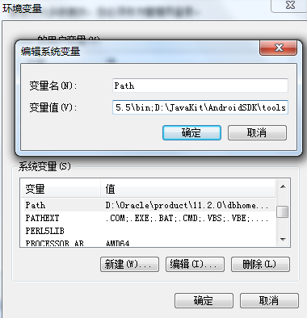
表 2-1 环境变量配置

第三章 系统分析

3.1可行性分析
本文的设计的系统将会分别从经济的可行性，技术的可行性以及操作的可行性等方面进行全面的可行性的分析。

3.1.1经济可行性
由于系统开发的工具和软件都是可以免费使用的，因此系统开发的费用很少，甚至只需要少许的费用就可以开发出本系统，也可以忽略不计；再加上通过系统的实施可以提高管理员的私密性，最大程度的保护管理员的信息安全，因此，从这些方面就可以说经济上是可行的 ^{[7][8]}。

3.1.2技术可行性
技术的可行性是指在当今所拥有的技术条件之下，计算机软件和硬件的发展能否够满足发展的要求。由于本系统开发基于Java语言，在一般的计算机上就能够满足开发本系统所需要的软硬件条件；因为它占用的内存本来就相对较少，我们用MySQL数据对软件的开发以及设计在理论上没有问题的原因是：它占用的内存实在是太少了。

3.1.3操作可行性
作为当今大部分管理员来讲，都是受过良好教育，具有高素质的人才，都能十分容易的使用电脑进行各种操作，是以本文在开发设计上使用JSP技术进行设计的事业单位工资管理系统，其操作是完全可行的 。
通过上述分析，可以确定该系统具有实际开发的价值和可能性。

3.2需求分析
针对现存的问题和需要，通过功能需求的分析，特建立了数字化、信息化的事业单位工资管理系统。
本系统主要包含了员工管理、工资管理、工资等多个功能模块。下面分别简单阐述一下这几个功能模块需求。不同的权限对应相应的功能模块的需求，管理员权限的级别是最高的，所以所对应的需求是最多的，下面根据不同的权限分别简单阐述一下各个权限的需求。
管理员对应的功能需求如下：
管理员的权限是最高的，可以对系统的部门，工资信息，工资等信息进行统一管理。
管理员可添加管理员，添加更多的管理人员，并且能修改和删除管理员的信息资料。
有关部门管理模块，管理员可添加部门，添加的部门信息都会显示在系统中，还可以通过关键字进行搜索查询，管理员也可以修改和删除相关的部门。
有关年终奖管理模块，管理员可添加年终奖，添加的年终奖信息都会显示在系统中，还可以通过关键字进行搜索查询，管理员也可以修改和删除相关的年终奖。
有关员工管理模块，管理员可添加员工，添加的员工信息都会显示在系统中，还可以通过关键字进行搜索查询，管理员也可以修改和删除相关的员工。
有关工资管理模块，管理员可添加工资，添加的工资信息都会显示在系统中，还可以通过关键字进行搜索查询，管理员也可以修改和删除相关的工资。
员工对应的功能需求如下：
员工可以通过系统修改自己的基础信息，比如修改登录密码等功能。
员工可通过系统在线查询。

3.3业务流程分析
总体业务流程：用户以及管理员以不同的身份在登录页面输入账号和密码，经过数据库身份验证，验证成功后登录系统主页，可以使用系统，网站等功能操作 。
系统的业务流程如下表3-1所示。
表3-1系统业务流程图

3.4数据流程分析
数据流图的简称为DFD，是通过使用图形的方法对系统所具备的逻辑功能进行阐述，描述系统数据的流向和逻辑变换。由于该方法能将难以阐述的问题进行表述，因此被开发者广泛应用，是当前应用范围较为广泛的结构化系统分析方法。
零层数据流程是流程中最抽象的一层，它包括了登录管理、管理员功能管理和检索维护管理等功能模块，在登录模块使用到的数据存储有管理员账户信息文档、管理员信息文档，管理员功能管理模块需要的存储是管理员添加信息文档、查询信息文档、删除信息文档，检索维护是通过以上这些文档信息通过关键词进行搜索。
系统的顶层数据流图如下表3-2所示：

表3-2系统顶层数据流图
系统数据流图中，数据实体包括普通用户，普通用户数据流程包括功能选择、员工管理、购买信息管理；管理员数据流包括添加信息、删除信息、修改信息、查询信息、浏览信息、提示信息等。
系统的中层数据流图如下表3-3与3-4所示：
表3-3系统中层数据流图
表3-4系统部分低层数据流图

第四章 系统设计

4.1系统结构设计
系统设计主要是管理员登录后对整个系统相关操作进行处理，可进行管、理员的添加和删除，员工管理，部门管理等操作。
系统的功能结构图如下表4-1所示：
表4-1系统功能结构图

4.2功能模块设计
- 系统登录：系统登录是管理员访问系统的路口，设计了系统登录界面，包括管理员名、密码和验证码，然后对登录进来的管理员判断身份信息，判断是管理员管理员还是普通用户。
- 管理员管理：管理员可以网站的其他普通用户的账号，包括录入新管理员，删除现有的普通用户，修改现有的普通用户的信息，并可以通过管理员名和姓名等关键字搜索普通用户，打印管理员列表页面，导出管理员列表至excel中。
- 修改密码：系统所有管理员（管理员和普通用户）应该都要能修改自己的登录密码，修改后需要重新登录。
- 个人资料管理：由普通用户使用，普通用户登录系统后，可以修改个人原始信息，如修改电话号码、邮箱等，管理员的管理员名是无法修改的。
- 登录情况管理：系统每个管理员应该都能查看个人的历史登录情况，如登录IP、登录时间、登录地址等，防止管理员账号被盗，加强管理员账号安全。
- 操作日志管理：系统每个管理员应该都能查看个人的历史操作日志，如管理员添加了某条数据，历史操作日志需要展示操作人，操作描述，操作时间等信息。防止系统被黑客攻击，加强系统的安全性。
- 部门管理：管理员添加部门后，用户便可以查询到该部门，管理员选择某个部门，查询部门，管理员审核添加，或删除部门。
- 员工管理：管理员添加员工后，用户便可以查询到该员工，管理员选择某个员工，查询员工，管理员审核添加，或删除员工。
- 年终奖管理：管理员添加年终奖后，用户便可以查询到该年终奖，管理员选择某个年终奖，查询年终奖，管理员审核添加，或删除年终奖。
- 工资管理：管理员添加工资后，用户便可以查询到该工资信息，管理员选择某个工资，查询工资，或删除工资。

4.3数据库设计

4.3.1 E-R图设计
根据系统各个实体的关系，得出系统的总体ER图。
系统总体ER图如下表4-2所示：
表4-2系统总体ER图

4.3.2表设计
根据E-R模型，系统建立了以下逻辑数据结构，下面是各数据表的详细在服务器上建立数据库，其中包括以下表4-3、4-4、4-5、4-6、4-7，4-8：
表4-3管理员用户表
管理员用户表

序号 | 字段名称 | 字段类型 | 大小 | 允许为空 | 最大长度 | 备注
1、 | ID | int | 4 | 否 | 4 | 主键ID
2、 | username | varchar | 20 | 否 | 50 | 用户名
3、 | pwd | varchar | 20 | 否 | 50 | 密码
4、 | cx | varchar | 20 | 否 | 50 | 权限
5、 | addtime | datetime | 8 | 否 | 8 | 添加时间

表4-4部门信息表
部门信息

序号 | 字段名称 | 字段类型 | 大小 | 允许为空 | 最大长度 | 备注
1、 | ID | Int | 4 | 否 | 8 | 主键ID
2、 | bumenbianhao | Varchar | 50 | 是 | 50 | 部门编号
3、 | bumenmingcheng | Varchar | 50 | 否 | 50 | 部门名称
4、 | bumenrenshu | Float | 10 | 是 | 10 | 部门人数
5、 | bumenbuchang | Varchar | 50 | 是 | 50 | 部门部长
6、 | addtime | Datetime | 8 | 否 | 8 | 添加时间
表4-5员工信息表
员工信息

序号 | 字段名称 | 字段类型 | 大小 | 允许为空 | 最大长度 | 备注
1、 | ID | Int | 4 | 否 | 8 | 主键ID
2、 | yuangongbianhao | Varchar | 50 | 是 | 50 | 员工编号
3、 | mima | Varchar | 50 | 是 | 50 | 密码
4、 | yuangongxingming | Varchar | 50 | 否 | 50 | 员工姓名
5、 | xingbie | Varchar | 50 | 是 | 50 | 性别
6、 | chushengriqi | Datetime | 8 | 是 | 8 | 出生日期
7、 | jiguan | Varchar | 50 | 是 | 50 | 籍贯
8、 | shenfenzhenghao | Varchar | 50 | 是 | 50 | 身份证号
9、 | zhengzhimianmao | Varchar | 50 | 是 | 50 | 政治面貌
10、 | hunyinzhuangkuang | Varchar | 50 | 是 | 50 | 婚姻状况
11、 | lianxidizhi | Varchar | 50 | 是 | 50 | 联系地址
12、 | bumen | Varchar | 50 | 是 | 50 | 部门
13、 | zhiwei | Varchar | 50 | 是 | 50 | 职位
14、 | renyuanzhuangtai | Varchar | 50 | 是 | 50 | 人员状态
15、 | yinxingkahao | Varchar | 50 | 是 | 50 | 银行卡号
16、 | zuigaoxueli | Varchar | 50 | 是 | 50 | 最高学历
17、 | suoxuezhuanye | Varchar | 50 | 是 | 50 | 所学专业
18、 | biyeyuanxi | Varchar | 50 | 是 | 50 | 毕业院系
19、 | luyongriqi | Datetime | 8 | 是 | 8 | 录用日期
20、 | lianxifangshi | Varchar | 50 | 是 | 50 | 联系方式
21、 | addtime | Datetime | 8 | 否 | 8 | 添加时间

表4-6工资信息表
工资信息

序号 | 字段名称 | 字段类型 | 大小 | 允许为空 | 最大长度 | 备注
1、 | ID | int | 4 | 否 | 8 | 主键ID
2、 | nianfen | varchar | 50 | 否 | 50 | 年份
3、 | yuefen | varchar | 50 | 否 | 50 | 月份
4、 | yuangongbianhao | varchar | 50 | 是 | 50 | 员工编号
5、 | yuangongxingming | varchar | 50 | 是 | 50 | 员工姓名
6、 | bumen | varchar | 50 | 是 | 50 | 部门
7、 | dangyuejibengongzi | float | 10 | 是 | 10 | 当月基本工资
8、 | dangyuejixiaojiangjin | float | 10 | 是 | 10 | 当月绩效奖金
9、 | dangyuequanqinbutie | float | 10 | 是 | 10 | 当月全勤补贴
10、 | dangyueshisuxingbutie | float | 10 | 是 | 10 | 当月食宿行补贴
11、 | yingfagongzi | float | 10 | 是 | 10 | 应发工资
12、 | yingkougongzi | float | 10 | 是 | 10 | 应扣工资
13、 | yingjiaogeshui | float | 10 | 是 | 10 | 应缴个税
14、 | shifagongzi | varchar | 50 | 是 | 50 | 实发工资
15、 | addtime | datetime | 8 | 否 | 8 | 添加时间

表4-7年终奖信息表
年终奖信息

序号 | 字段名称 | 字段类型 | 大小 | 允许为空 | 最大长度 | 备注
1、 | ID | int | 4 | 否 | 8 | 主键ID
2、 | yuangongbianhao | varchar | 50 | 否 | 50 | 员工编号
3、 | yuangongxingming | varchar | 50 | 否 | 50 | 员工姓名
4、 | bumen | varchar | 50 | 是 | 50 | 部门
5、 | nianfen | varchar | 50 | 是 | 50 | 年份
6、 | nianzhongjiang | float | 10 | 是 | 10 | 年终奖
7、 | addtime | datetime | 8 | 否 | 8 | 添加时间

表4-8房屋合同表
房屋合同信息

序号 | 字段名称 | 字段类型 | 大小 | 允许为空 | 最大长度 | 备注
1、 | ID | int | 4 | 否 | 8 | 主键ID
2、 | fangwubianhao | varchar | 50 | 是 | 50 | 房屋编号
3、 | fangwumingcheng | varchar | 50 | 是 | 50 | 房屋名称
4、 | yonghuming | varchar | 50 | 是 | 50 | 用户名
5、 | xingming | varchar | 50 | 是 | 50 | 姓名
6、 | shouji | varchar | 50 | 是 | 50 | 手机
7、 | hetongbianhao | varchar | 50 | 是 | 50 | 合同编号
8、 | hetongmingcheng | varchar | 50 | 否 | 50 | 合同名称
9、 | hetong | varchar | 50 | 是 | 50 | 合同
10、 | hetongkaishiriqi | datetime | 8 | 是 | 8 | 合同开始日期
11、 | hetongjieshuriqi | datetime | 8 | 是 | 8 | 合同结束日期
12、 | addtime | datetime | 8 | 否 | 8 | 添加时间

第五章 系统实现

5.1登录模块的实现
为确保系统安全性，系统操作员只有在登录界面输入正确的管理员名、密码、权限以及验证码，单击“登录”按钮后才能够进入本系统的主界面。
登录入口如下表5-1所示：

表5-1登录界面

5.2用户注册的实现
注册个人信息实现流程为：填写个人信息，系统使用JQuery选择器获取在网页中输入的注册信息，再对联系方式、登录密码等信息进行验证，验证通过后用Ajax异步请求方式向服务器发送请求并把数据传送到后台，然后验证用户名是否已存在，如果已存在则注册失败提示“用户名已存在”；如果用户表中没有该用户名则把员工加入数据库，把操作状态以json字符串方式返回到前台。Ajax请求成功接收到返回的数据时会触发成功回调函数，然后解析返回的json字符串，系统根据返回信息弹出提示框，注册成功后返回登录页。
用户注册界面如下表5-2所示：
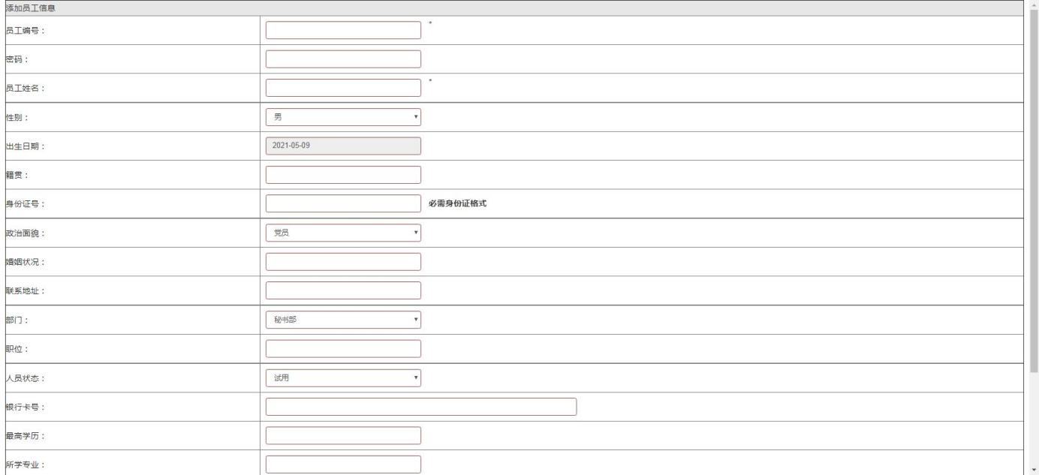
表5-2用户注册界面

5.3密码修改模块的实现
密码修改，系统所有用户都可以进行登录密码的修改，登录后，输入原始密码和2遍新密码，就可以完成修改，如果输入的2次新密码不一样，则会提示修改失败。
密码修改界面如下表5-3所示。
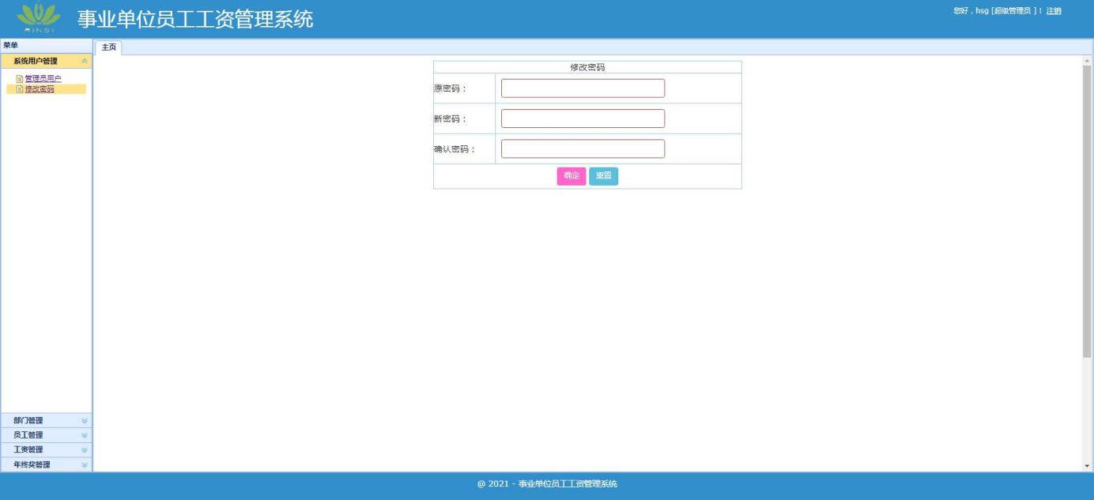
表5-3密码修改界面

5.4部门管理模块的实现
部门管理页面效果如下表5-4所示：
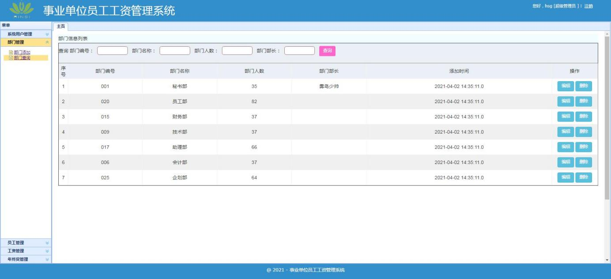
表5-4部门管理界面

5.5员工管理模块的实现
员工管理页面效果如下表5-5所示：
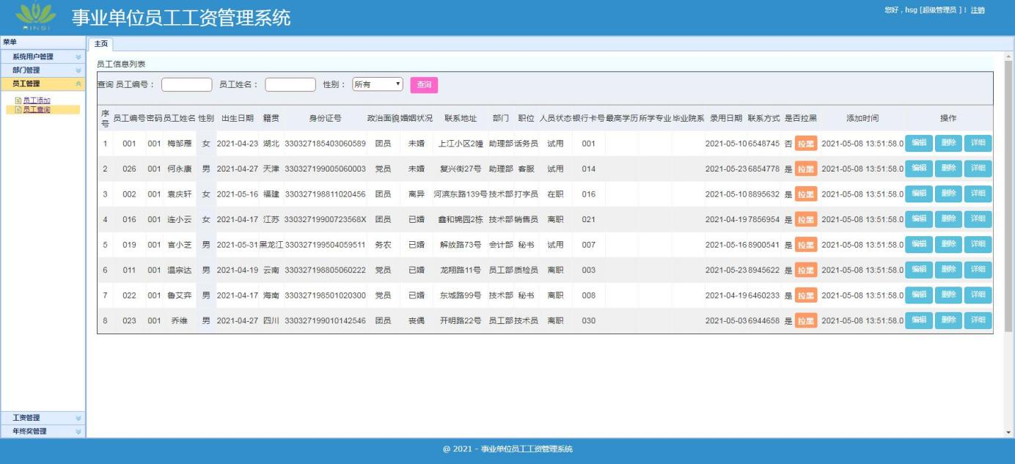
表5-5员工管理界面

5.6年终奖管理模块的实现
管理员添加年终奖是在点击添加按钮的前提下操作的，当页面跳转至添加页面，添加成功后，管理员在年终奖栏进行年终奖管理，通过查询数据库的年终奖表列出所有年终奖，每条年终奖对应一个删除按钮和修改按钮，当管理员点击删除按钮，直接在数据库删除年终奖，并重定向当前页面，当管理员选择点击修改，则进入修改页面，进行年终奖的修改。
年终奖管理页面效果如下表5-3所示：
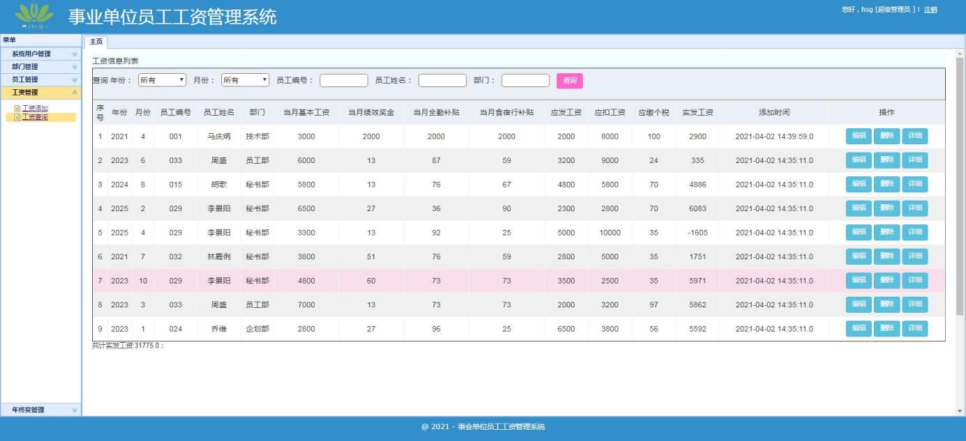
表5-6年终奖管理界面

5.7工资管理模块的实现
管理员添加工资是在点击添加按钮的前提下操作的，当页面跳转至添加页面，添加成功后，管理员在工资栏进行工资管理，通过查询数据库的工资表列出所有工资，每条工资对应一个删除按钮和修改按钮，当管理员点击删除按钮，直接在数据库删除工资，并重定向当前页面，当管理员选择点击修改，则进入修改页面，进行工资的修改。
工资管理页面效果如下表5-7所示：
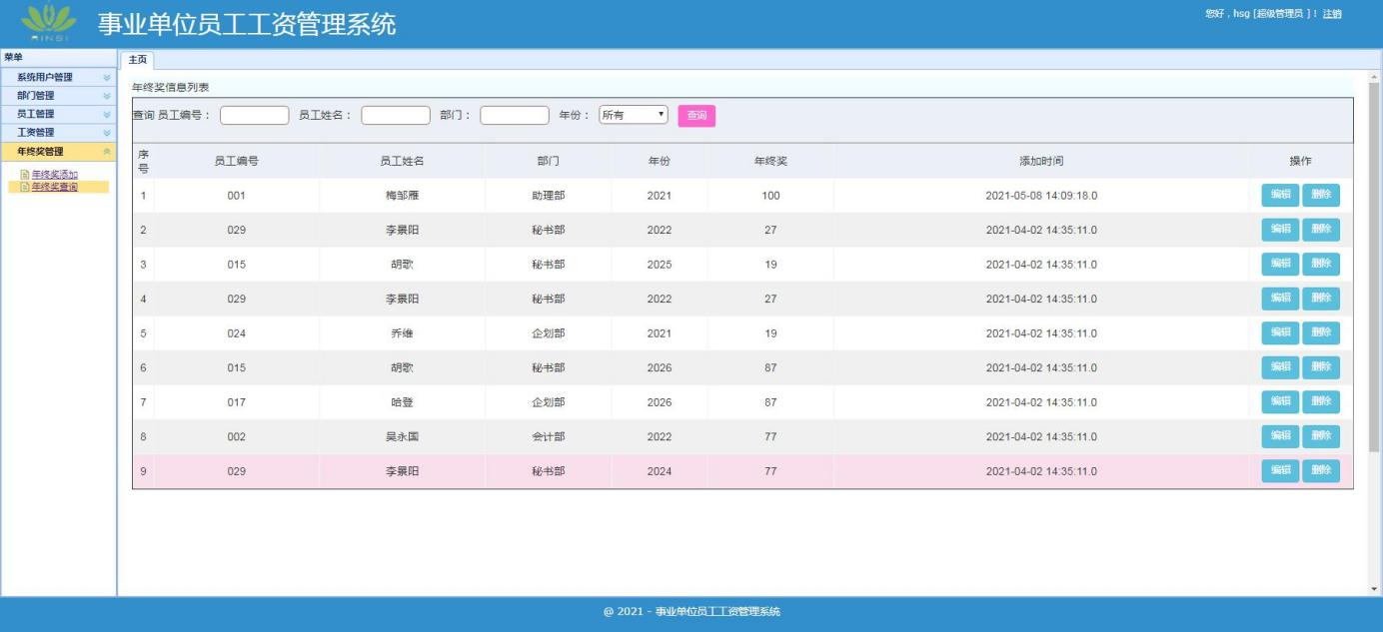
表5-7工资管理界面

第六章 系统测试

6.1测试目的
软件测试的目的主要是发现软件缺陷和漏洞，其次，软件测试能够识别项 目风险。为开发人员和程序经理提供软件测试的反馈结果，为风险评估提供必要的信息。再者，软件测试确保在上线日前达到上线标准。包括持续追踪项 目进度和严格把控各个开发阶段的产品质量。
基于JSP的事业单位工资管理系统，主要测试管理员登录模块、部门管理模块、员工管理模块、和退出模块系统等功能是否实现。

6.2测试概述
1.测试的原则
（1）系统测试应该避免测试自己的程序，以免发现不了细小的问题。
（2）系统测试用例应有两部分组成，分别为输入测试和输出测试。
（3）系统测试数据应当引用不合理的数据进行测试，选取不同情况的进行逐一测试。
（4）不仅要检查程序是否达到预期的效果，还要检查程序是否执行了规定以外的操作。
（5）对出现错误多的模块进行集中测试。
（6）已发现错误的模块修改后，应及时进行重新测试。
2.测试的方法
测试方法主要有人工测试和机器测试。
（1）人工测试
人工测试又称代码复审，包括个人复查、走查、会审三种方法。
（2）机器测试
机器测试主要是由黑盒测试和白盒测试两种方法。
在最后的测试阶段，系统采用后黑盒测试和白盒测试想结合的方法。黑盒测试主要用于对系统的输入和输出特性进行测试，检测功能方面存在的错误与可能存在的缺陷。白盒测试主要用于对软件的过程及逻辑路径进行测试，发现性能方面的错误。具体采用的测试方法为系统测试和单元测试。

6.3单元测试

6.3.1登录测试
登录模块需要测试的功能有：输入登录名和密码，点击“登录”按钮是否正常进入系统首页。
登录测试用例如下表6-1所示：
表6-1登录测试用例
测试模块 | 管理员登录模块测试
测试目的 | 测试当登陆信息输入不符合要求时，系统是否能进行相应处理并给出提示。
测试方法 | 黑盒测试
测试数据 | 1不输入管理员名和密码，直接点击登陆。  2输入未注册过的管理员名。例如：abcdefg  3输入正确管理员名，错误密码。例如：管理员名abcdefg、密码 000  4输入正确管理员名，正确匹配密码。例如：管理员名abcdefg、密码 111
预期结果 | 1 界面不跳转，弹出对话框，提示管理员输入必填项。  2界面不跳转，弹出对话框，提示管理员当前管理员名尚未注册。  3界面不跳转，弹出对话框，提示管理员密码错误。  4界面实现跳转，登陆功能正常进行。
实际结果 | 与预想一致。
结论 | 登陆模块实现了基本的异常输入应对。

6.3.2注册测试
游客用户得先注册账号才能登录系统，管理员输入符合规则的用户名后，填写2次一样的密码，点击注册按钮，系统提示“注册成功“。当用户2次密码不一致时，系统提示两次密码不一致。
注册测试用例如下表6-2所示：
表6-2注册测试用例
测试模块 | 用户注册模块测试
测试目的 | 测试当注册信息输入不符合要求时，系统是否能进行相应处理并给出提示。
测试方法 | 黑盒测试
测试数据 | 1不输入用户名和密码，直接点击注册。  2输入未注册过的用户名。例如：abcd  3输入正确用户名，两次密码不一样。例如：用户名abcdefg、密码 000，确认密码111
预期结果 | 1 界面不跳转，弹出对话框，提示用户输入必填项。  2界面跳转，弹出对话框，提示用户注册成功。  3界面不跳转，弹出对话框，提示两次密码不一致。
实际结果 | 与预想一致。
结论 | 注册模块实现了基本的异常输入应对。

6.3.3年终奖管理测试
管理员可以添加修改年终奖，在填写年终奖后，点击添加便能成功的添加年终奖。
年终奖管理测试用例如下表6-3所示：
表6-3年终奖管理测试用例
测试模块 | 年终奖管理模块测试
测试目的 | 测试当年终奖输入不符合要求时，系统是否能进行相应处理并给出提示。
测试方法 | 黑盒测试
测试数据 | 1管理员登录后，未填写员工编号选项，点击添加年终奖  2管理员登录后，未填写年终奖选项，点击添加年终奖  3管理员登录后，输入年终奖必填项，点击添加年终奖，
预期结果 | 1年终奖添加失败，系统提示请输入必填项  2年终奖添加失败，系统提示请输入必填项  3年终奖添加成功，系统提示提交成功
实际结果 | 与预想一致。
结论 | 年终奖管理模块实现了基本的异常输入应对。

6.4测试结果
测试结果包括界面及功能测试和代码测试两部分，本系统对每个功能点做了详细的测试，测试结果正常。
测试结果表如下表6-4所示：
表6-4系统功能测试结果表
序号 | 测试模块 | 功能点 | 质量保证标准 | 问题属性 | 测试结果
F1 | 系统用户管理模块 | 修改密码 | 正确性 | 故障 | 正常
F1 | 系统用户管理模块 | 权限设置 | 正确性 | 故障 | 正常
F1 | 系统用户管理模块 | 角色管理 | 正确性 | 缺陷 | 正常
F1 | 系统用户管理模块 | 员工添加 | 正确性 | 故障 | 正常
F1 | 系统用户管理模块 | 员工修改 | 正确性 | 故障 | 正常
F1 | 系统用户管理模块 | 员工查询 | 正确性 | 故障 | 正常
F1 | 系统用户管理模块 | 员工删除 | 正确性 | 故障 | 正常
F1 | 系统用户管理模块 | 退出系统 | 正确性 | 故障 | 正常
F2 | 功能管理模块 | 工资添加 | 正确性 | 故障 | 正常
F2 | 功能管理模块 | 工资修改 | 正确性 | 故障 | 正常
F2 | 功能管理模块 | 工资删除 | 正确性 | 故障 | 正常
F2 | 功能管理模块 | 部门添加 | 正确性 | 故障 | 正常
F2 | 功能管理模块 | 部门修改 | 正确性 | 故障 | 正常
F2 | 功能管理模块 | 部门删除 | 正确性 | 故障 | 正常
F2 | 功能管理模块 | 年终奖添加 | 正确性 | 故障 | 正常
F2 | 功能管理模块 | 年终奖修改 | 正确性 | 故障 | 正常
F2 | 功能管理模块 | 年终奖删除 | 正确性 | 故障 | 正常

第七章 总结
经过几个月的努力还坚持，事业单位工资管理系统终于完成了，程序功能模块能按照需求来运行，能实现多管理员的迸发使用，但是系统由于设计经验以及专业知识的局限性，在本系统的开发过程中，在一些功能方面和业务逻辑方面做得不是很完善，系统还存在一些缺陷。界面的设计从布局到外观，受限于自身的设计功底较低，没能达到自己所要设计的界面要求，还有更多的功能没有达到预期效果，过程中有很多功能，因为自己的频繁出错，也剔除了一些，所以在知识掌握方面，还存在着很多的不足，如果累积的经验够多，也不会出现这些看似小，又很重要的问题。掌握很重要，知识运用更加重要，有些功能在前期的开发中是有实现的，但后期因为程序的增多，导致了，自己在出现程序bug的第一时间，没有去解决，浪费了很多时间，所以在解决代码错误时候，我的做法，还是十分欠缺，也需要花更多的时间去学习。
另一方面，系统存在一些没有考虑的问题和模块。回想开发管理系统的日子，虽有些忙碌，但过程中，也增长了不少的知识，以及动手去寻找相关教材，锻炼了自己了，也丰富了见识，这也是自己运用大学三年掌握的知识展示的学习成果，虽然开发的管理系统，难度不高，但努力开发的过程，得到成果，让我觉得这一切都是值得。过程的艰辛，枯燥无味，以及不断出现的bug，和调试时的泄气心理，在运行成功的那一刻，都被化为虚有。
有了这一次的学习经历，相信未来的工作和生活中，我也能凭着那一股劲，勇往直前！

参 考 文 献
[1]刘晓华,周慧贞.JSP应用开发详解[M].电子工业出版社,2017
[2]阿斯利森,舒塔,金灵等译．Java基础教程[M]．人民邮电出版社，2016
[3]马石安, JSP Web程序设计与项 目案例开发[M]. 清华大学出版社 , 2017
[4]王珊,萨师煊.数据库系统概论[M]．高等物业出版社出版社,2016
[5]王毅,周峰,孙更新．JSP经典案例设计与实现[M]．电子工业出版,2016
[6]张海藩, 软件工程导论[M]. 清华大学出版社 , 2015：5-14
[7]郑阿奇．MySQL实用教程[M]．电子工业出版社,2016
[8]谭庆平,毛新军编著.软件工程实践[M].高等物业出版社,2018
[9]林邦杰.JSP程序设计入门教程[M]. 中国青年出版社,2017
[10]谢希仁.计算机网络[M]. 电子工业出版社,2019
[11] 列旭松,JSP核心技术与最佳实践[M]. 机械工业出版社 , 2018
[12]王行言．Java语言与面向对象程序设计[M]．清华大学出版社,2017：
[13]威廉斯, JSP&MySQL Web数据库应用开发指南[M]. 东南大学出版社 ,2020
[14]陈云芳．基于B/S的Web应用开发实战[M]．人民邮电 出版社, 2018
[15] DavidHopkins.Improvingthe Quality of Teaching and Learning[J].Support for Learning,2017

致 谢
经历了近三个多月的动手实践及老师辛勤的指导和同学朋友热心的帮助下，本人的毕业设计事业单位工资管理系统的基本功能也基本完成。
此次设计中，通过不断的探讨与学习使我熟悉、使我初步了解了JSP相关技术。做的是一个事业单位工资管理系统，使我对做网站所需要，及运行的部门有了初步的了解，在此次设计中我翻阅了较多的书籍，在有限的时间了丰富了相关技术的知识也积累了少许的经验。起初对JSP的初步认识，通过这次设计更进一步的了解了其工作原理，懂得了配置服务器部门，连接数据库源，在设计过程中，也学会了设计一个简单的页面，增强了动手的能力，激发了在此方面的兴趣。
但是由于时间、基础及缺乏实践等多方面的问题，还有诸多需要解决的问题依然存在，设计中很多方面考虑不够周全或者考虑不到。
非常感谢我的老师，我的同学，我的朋友并希望在今后的学习生活中不断陪养多方面的兴趣，不断学习进步从而能够实现独立完成。设计中存在的诸多缺点诚肯老师的原谅。

